UNIVERSIDAD PERUNA DE CIENCIAS APLICADAS



“INFORME DEL TRABAJO FINAL”

FACULTAD DE INGENERIA

CURSO DE FUNDAMENTOS EN PROGRAMACIÓN – CC200

CARRERA DE INGENERIA DE SISTEMAS DE INFORMACION

SECCIÓN: SI1C

CICLO 2023-01

NOMBRE DEL PROFESOR:
Bravo Garcia, William Eduardo

TRABAJO PRESENTADO POR LOS ESTUDIANTES:
CHAVEZ AYALA, GERARDO MANUEL U202314672
TARDIO QUIQUIA, JEAN CARLOS U202316090

MONTERRICO, JUNIO DE 2023

3
RESUMEN

El programa de la biblioteca ha sido desarrollado con el objetivo de brindar a los usuarios una amplia variedad de servicios bibliotecarios en línea. Desde esta plataforma, tanto los clientes como los administradores tienen la capacidad de explorar el catálogo de libros. Los clientes tienen la posibilidad de encontrar el libro que deseen, verificar su disponibilidad y realizar una reserva para recogerlo posteriormente. Además, el programa ofrece información detallada sobre el estado de las reservas, incluyendo la disponibilidad de los libros. Además, la plataforma facilita el proceso de devolución de los libros, permitiendo a los usuarios visualizar los libros que tienen en préstamo y seleccionar aquellos que deseen devolver o reportar como perdidos. Asimismo, el programa muestra la fecha y hora límite para la devolución. Otra característica relevante es que la plataforma proporciona información sobre cada una de las sedes de la biblioteca, incluyendo el nombre, código, distrito, número telefónico y correo electrónico correspondientes. Los administradores tienen acceso a servicios adicionales, como el registro de nuevos libros y la inclusión de nuevas sedes en el sistema. La plataforma también genera diversos informes para los administradores, tales como la recaudación semanal, el reporte de libros devueltos y perdidos, el porcentaje de libros entregados dentro y fuera de plazo, así como el reporte de libros reservados según el género literario, todo esto diferenciado por cada sede registrada.

ÍNDICE

- Objetivo del Estudiante (Student Outcome) ............................................................. 4
- Capítulo 1: Lista de Requerimientos y Diagramas de flujo........................................4
  - Análisis del negocio: ............................................................................................4
    - Objetivos específicos ......................................................................................4
  - Lista de requerimientos .......................................................................................5
    - Proceso de Reservar una reserva ....................................................................5
    - Proceso de Registro de la devolución ............................................................6
    - Proceso de Reporte ........................................................................................7
- Capítulo 2: Estructuras y Función Extra .................................................................... 9
- Capítulo 3: Listado de funcionalidades cumplidas y Manual de Usuario................... 9
  - Tabla de funcionalidades ....................................................................................8
  - Sistema de forma ...............................................................................................9
    - Pasos para el cliente .......................................................................................10
      - Reserva ..................................................................................................13
      - Devolución .............................................................................................13
    - Pasos para el administrador ..........................................................................14
- Conclusiones............................................................................................................ 15
- Recomendaciones................................................................................................... 15
- Glosario................................................................................................................... 15
- Bibliografía.............................................................................................................. 15

- Objetivo del Estudiante (Student Outcome)
Durante la realización de este proyecto, he tenido la oportunidad de poner en práctica los conocimientos adquiridos en mi carrera de Ingeniería de Sistemas, así como explorar y aprender por cuenta propia. En este caso, he aplicado conceptos fundamentales como funciones, arreglos unidimensionales (tanto estáticos como dinámicos), estructuras de datos, y estructuras selectivas y repetitivas. La aplicación de estos conocimientos ha sido fundamental para abordar y resolver los problemas complejos que se presentaron durante el desarrollo del proyecto. En ocasiones, fue necesario recurrir a la investigación, el intercambio de ideas y la colaboración con otros profesionales para encontrar soluciones efectivas. Además, los fundamentos matemáticos desempeñaron un papel crucial en el análisis y la manipulación de datos. Utilicé conceptos matemáticos para comparar fechas, valores numéricos y comprender el significado y el impacto de cada elemento en el contexto del problema abordado.

- Capítulo 1: Lista de Requerimientos y Diagramas de flujo

  - Análisis del negocio:
- Nombre de la biblioteca: Biblioteca Nacional del Perú (BNP)
- Misión: Fomentar la pasión por la lectura, promover el acceso igualitario al conocimiento de manera eficiente, inspirando el crecimiento del desarrollo personal y al desarrollo científico.
- Visión: Es convertirnos en una institución cultural de renombre, legando a las generaciones futuras documentos bibliográficos siendo relevantes a nivel internacional.

    - Objetivos específicos:
- Desarrollar un proceso en el cual a los clientes se les facilite la forma de reservar un libro, debido a la interfaz intuitiva para cualquier edad. Ahorrándoles hasta 5 min.
- Mejorar el proceso de toma de reserva del cliente con el fin de incrementar en un 100% la cantidad de pedidos que podemos procesar, logrando así una duplicación en nuestra capacidad de gestión de reserva.
- Es garantizar la provisión de un servicio bibliotecario especializado, eficiente y de alta calidad, resguardando la información ingresada para luego ser usada al momento de la devolución.

  - Lista de requerimientos:
    - Proceso de Reservar una reserva
- El programa mostrará en la pantalla el mensaje “Código de la sede donde recogerá el libro (MO, VI, SI, SM)” y el cliente tendrá que ingresar el código.
- El programa mostrará en la pantalla el mensaje “Género literario del libro (NARRATIVO, LÍRICO, DRAMÁTICO)” para que el cliente ingrese el género.
- El programa solicitará el código del libro y el cliente tendrá que ingresarlo.
- El cliente debe ingresar el día, mes, año y la hora en la que se está solicitando la reserva.
- El programa calculará la fecha de devolución y el costo de los libros según el género literario.
- Para culminar el programa imprimirá una secuencia de datos antes ya introducidos, como el momento de devolución.

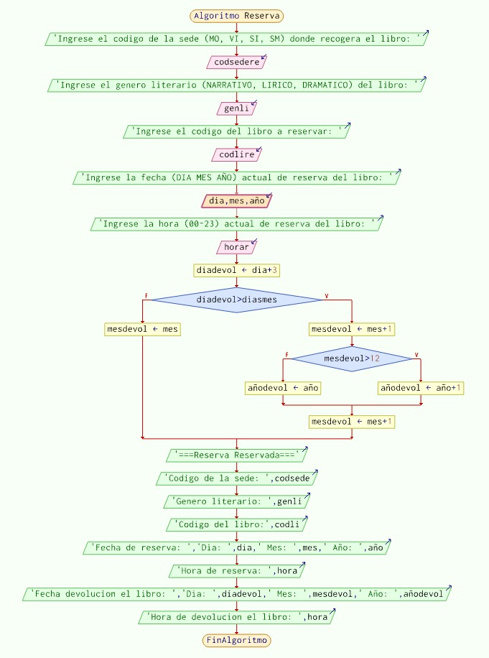
    - Proceso de Registro de la devolución del libro realizado por las sedes
- El programa primero pregunta: “Ingrese si devolverá (D) o si perdió (P) el libro”, de esta manera se facilitará el proceso.
- Dependiendo de la respuesta, en caso escriba (P), el programa le solicitará el género literario del libro para calcular el precio de la multa.
- Si en caso escriba (D), el programa le solicitará el código de sede y código de libro, el cual se verificará dentro del programa para saber si es válido.
- Además, si el código de sede y código de libro es correcto, el programa te preguntará que ingreses la fecha y hora actual. De esta manera se sabrá si fue devuelto a tiempo o si tiene que pagar una multa de 10 soles por tardanza.

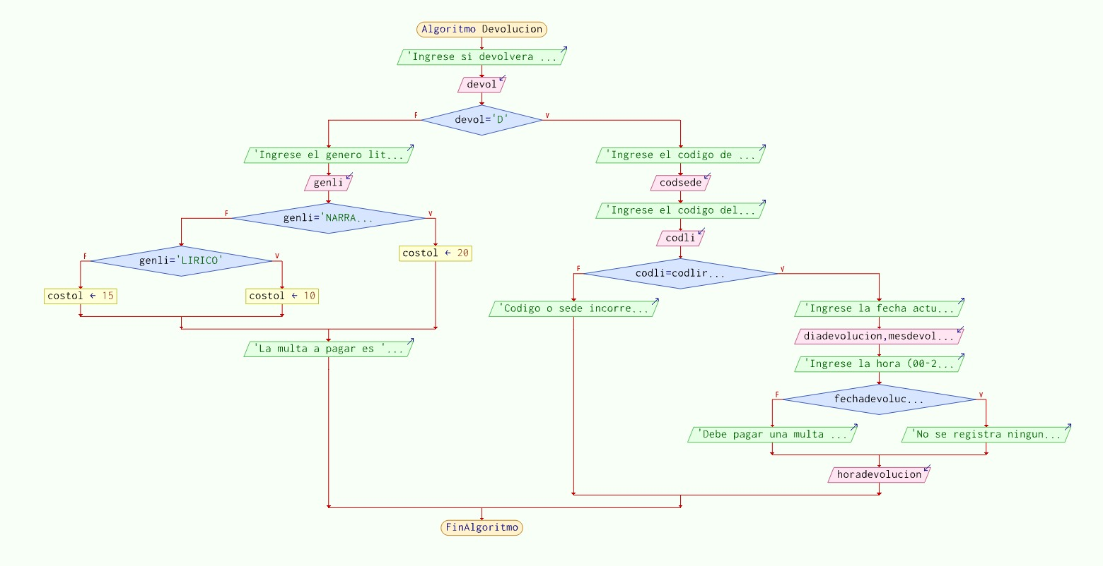

    - Proceso de Reporte de recaudación semanal: El total del monto recaudado semanal por las multas para una sede específica y para un mes especifico.
  - El programa contará las veces en la que los clientes ingresaron el género literario del libro, esto al momento de hacer la reserva.
  - El programa imprimirá la cantidad de libros reservados ya sea género narrativo, lírico y dramático.
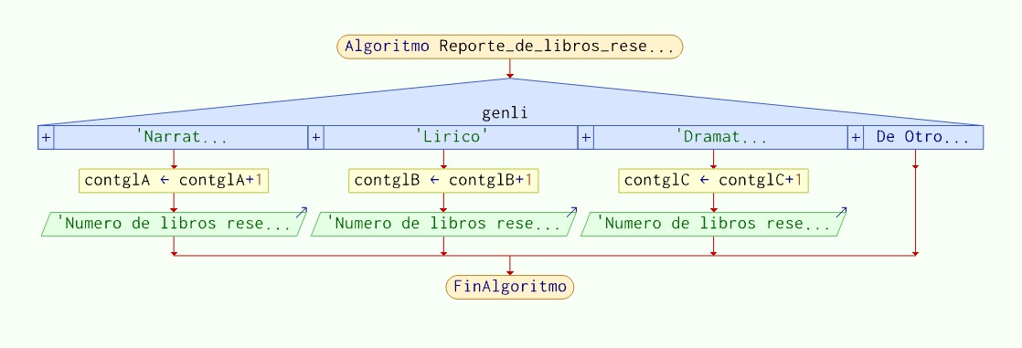
  - Estos reportes serán vistos solo por la administración.

- Capítulo 2: Estructuras y Función Extra

STRUCT:
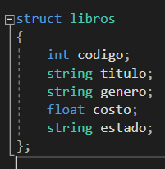
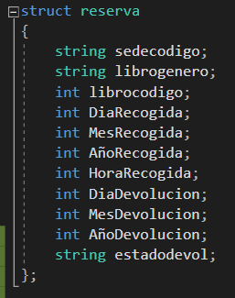
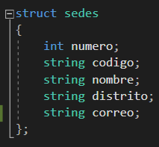

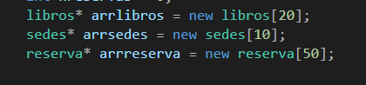

MATRIZ:

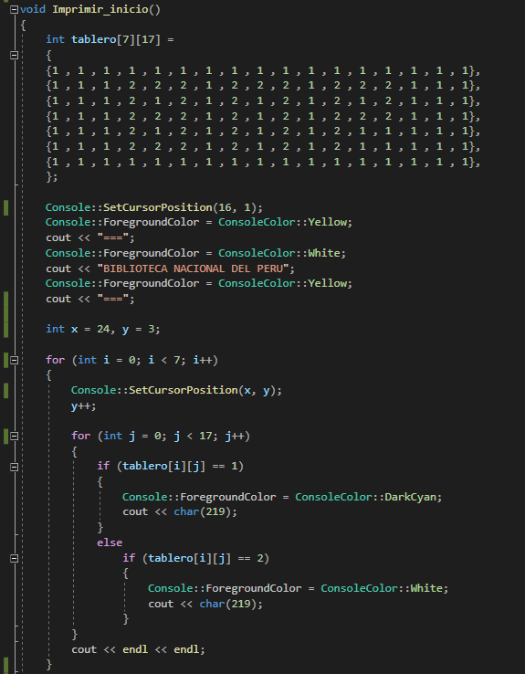

- Uso del Ampersand (&):
El uso del ampersand (&) en esta función tiene el propósito de transmitir y compartir datos entre la función actual y cualquier otra función que llame a esta función. En particular, se utiliza para pasar un parámetro por referencia. En este caso está siendo utilizado para actualizar nreservas.
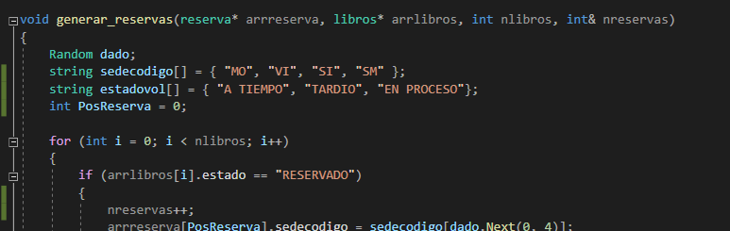

- Uso de bool:
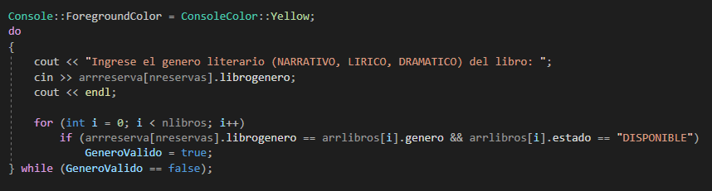
El uso del bool en esta función tiene el propósito de controlar un bucle do-while. La variable GeneroValido se inicializa en false. De esta manera, el usuario tendrá que ingresar el género literario repetidamente mientras no cumpla con las restricciones impuestas por la bandera.

- Uso del lenght
El uso del lenght en esta función tiene el propósito de obtener la longitud de la cadena de caracteres, en este contexto formatea la salida de los datos de manera que se imprima uniformemente en la pantalla. Si la longitud de la cadena arrsedes[i].nombre es menor que 8 caracteres, se imprime una tabulación adicional (\t\t) para ajustar el formato.
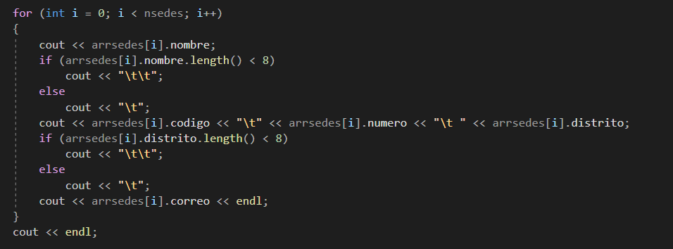

- Capítulo 3: Listado de funcionalidades cumplidas y Manual de Usuario

  - Tabla de funcionalidades
FUNCIONALIDADES DEL SISTEMA | *Cumplió totalmente*  *Cumplió parcialmente*  *No desarrollarlos*
Registro de pacientes o clientes o mascotas o libros. | Cumplió totalmente
Registro de médicos o abogados o veterinarios o sedes | Cumplió totalmente
Registro de citas o reservas | Cumplió totalmente
Registro de atenciones o devoluciones. | Cumplió totalmente
Validación de fechas | Cumplió totalmente
Validación de hora | Cumplió totalmente
Reporte de recaudación. | No desarrollarlos
Reporte de ingresos totales ordenado | Cumplió parcialmente

  - Sistema de forma
Paso 1: Inicio

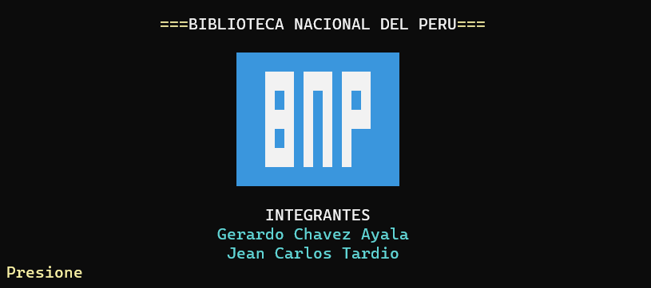
Paso 2: Menú de Inicio
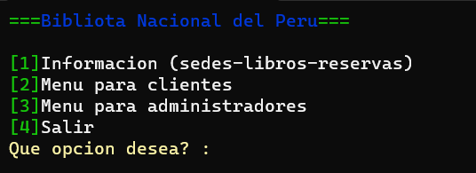

    - Pasos para el cliente
      - Reserva
Paso 1: Información sedes-libros-reservas
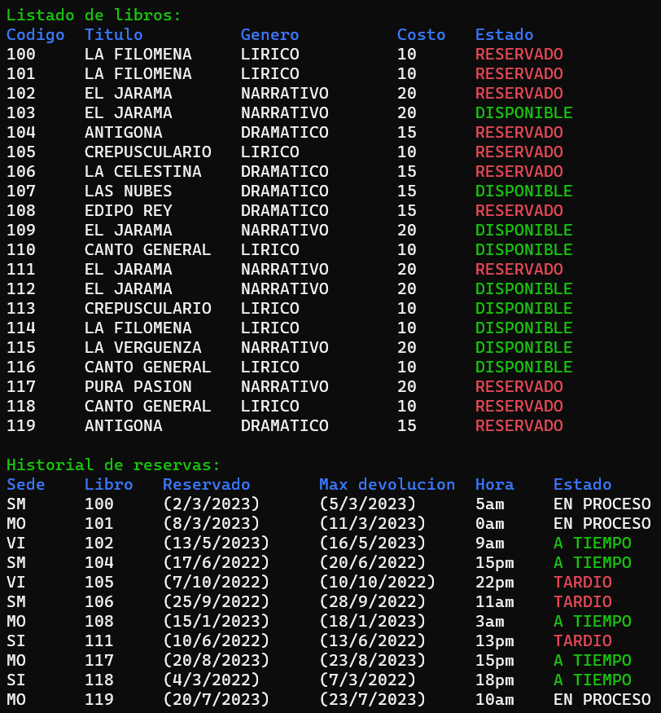

Paso 2: Menú para clientes
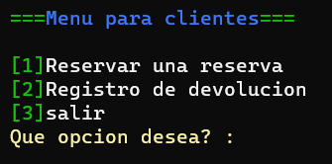

Paso 3:
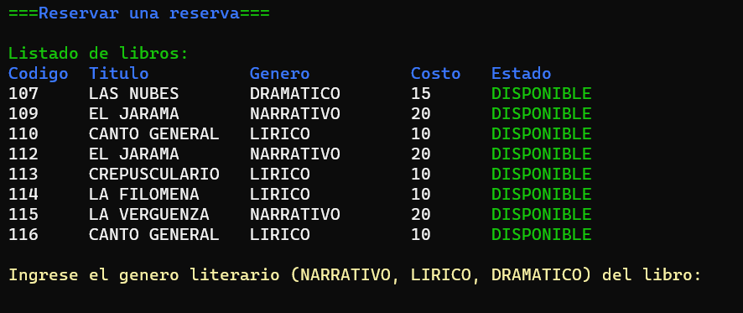
Paso 4:
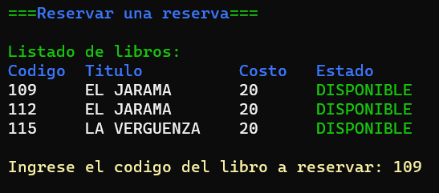
Paso 5:
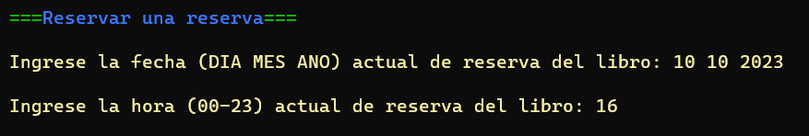

Paso 6:
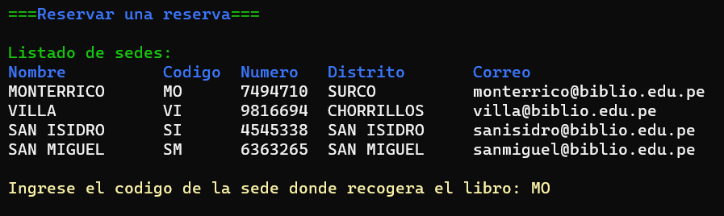
Paso 7: Imprime los datos de la reserva
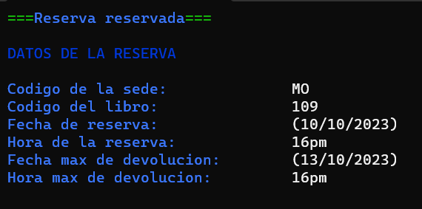

      - Devolución
Paso 1:
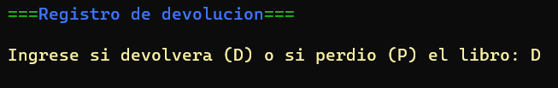
Paso 2:
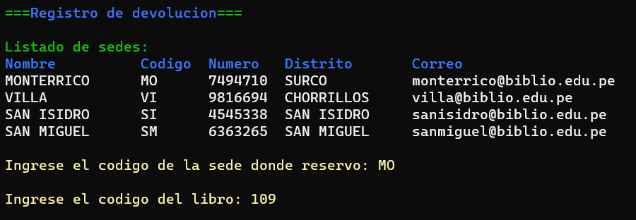

Paso 3:
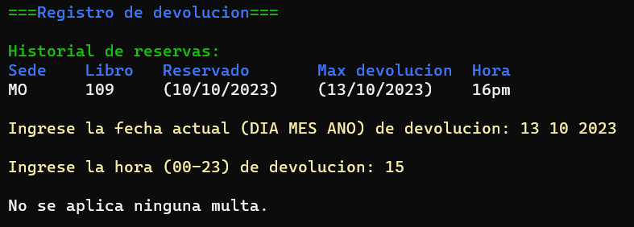
    - Pasos para el administrador
Paso 1:
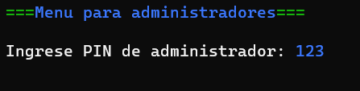
Paso 2:
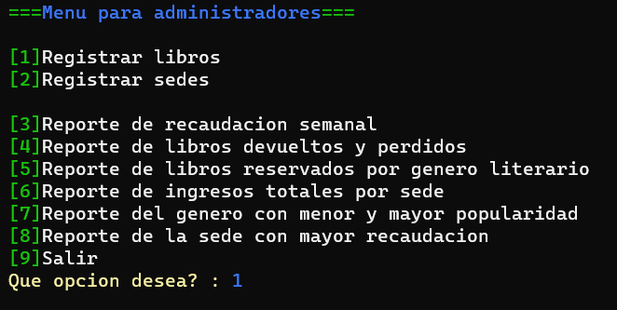

- Conclusiones
- Durante el proceso de desarrollo del programa, pude fortalecer mi capacidad para pensar de manera más efectiva. Al encontrarme con las diversas funciones que debía implementar, tuve que tomar decisiones sobre qué datos utilizar y cómo combinarlos de forma eficiente y lógica.
- Durante este ciclo, adquirí conocimientos sobre cómo desarrollar un programa interactivo que solicita información al usuario, la almacena en diversos arreglos y luego lo imprime o utiliza para otras tareas. A lo largo de este proyecto, apliqué lo aprendido durante el ciclo y también realicé investigaciones adicionales para explorar nuevas funciones y ampliar mis habilidades.
- Al comienzo pensaba que este proyecto iba a ser muy difícil, pero lo tomé con entusiasmo y de esa manera cada vez que comenzaba a programar las ideas fluían, aprendí varias cosas y estoy a la espera de muchas más.

- Recomendaciones
- Antes de comenzar a escribir el código, es fundamental leer detenidamente el caso a resolver. Al comprender completamente los requisitos y la lógica detrás del problema, se pueden evitar errores y realizar una implementación más efectiva.
- Mantengan una actitud perseverante y determinada al enfrentarse a desafíos. A lo largo del proceso de este programa, es posible que se encuentren con obstáculos o dificultades que parezcan insuperables. Sin embargo, es importante recordar que siempre hay una solución posible. Confíen en su capacidad para razonar y utilizar su lógica.
- Utilizar otros programas para proyectarte hacia el futuro y saber cómo será al final.
- Glosario
- &: En C++, el ampersand tiene varios usos y significados dependiendo del contexto en el que se utilice. En este proyecto es usado para modificar la variable original a través de la referencia.
- Lenght: En C++ sirve para obtener la longitud o tamaño de una cadena de caracteres, esto se aplica para objetos de tipo STRING.
- Bool: En C++, se usa para la toma de decisiones basada en condiciones puede tener dos posibles valores: true (verdadero) o false (falso).
- getline: Es una función en C++ que se utiliza para leer una línea completa de entrada de texto desde un flujo de entrada, como la entrada estándar (teclado) o un archivo.
- cin.ignore(): Sirve para ignorar caracteres residuales, en este caso lo usamos para las cadenas de caracteres, como el título de un libro.
- _sleep(): Sirve para que el programa suspenda su ejecución por un tiempo determinado, está en milisegundos, al pasar este tiempo vuelve a seguir el proceso.
- Bibliografía
De, A. (2022). REGLAMENTO DE ORGANIZACIÓN Y FUNCIONES. Gob.pe. http://www.bnp.gob.pe/documentos/transparencia/instrumentos-gestion/rof-2002.pdf
Gestión. (2019, enero 2). ¿Cómo escribir la misión y visión de una empresa? Gestión. https://gestion.pe/economia/empresas/escribir-mision-vision-empresa-valores-exito-responsabilidad-nnda-nnlt-254129-noticia/

